Sujeción/anclaje silla de ruedas.
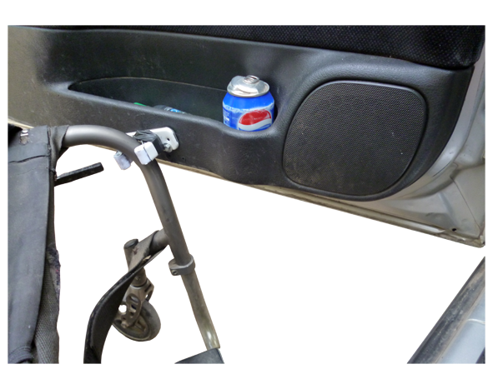

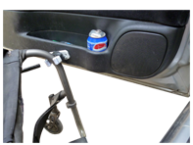
Sujeción/anclaje silla de ruedas.
Breve descripción | Modificación de un anclaje de fregona adaptándola a la puerta del coche para inmovilizar la silla de ruedas
Para quién se hizo y con qué objeto | Lo realicé para mi, para mantener la silla de ruedas anclada en la puerta del coche para que no se desplace en la transferencia y evitar caídas
Materiales utilizados | - Un anclaje de fregonas, cepillos...de los chinos.  - Dos chapas para fortalecer la base del anclaje.  - Un alambre para incrementar la presión de agarre.
Proceso de elaboración | 1º. Se compra el anclaje fregonero.  2º. Se cortan dos chapas idénticas a la base del anclaje.  3º. Se atornillan con una chapa por dentro de la puerta y otra por fuera.  4º. Se hace un lazo de alambre fuerte para incrementar la presión que se quiera que haga el agarre en la barra de la silla.
Precauciones | No todos los coches tienen las puertas iguales.
Autores y datos de contacto | Apellidos: Palacios Ruiz Santa Quiteria  Nombre: Manuel  Dirección: Avda. José Prat  Código Postal : 02008  Ciudad: Albacete  País: España  Teléfono: 676735***  Correo electrónico : mprsq@hotmail.es

Galería de imágenes

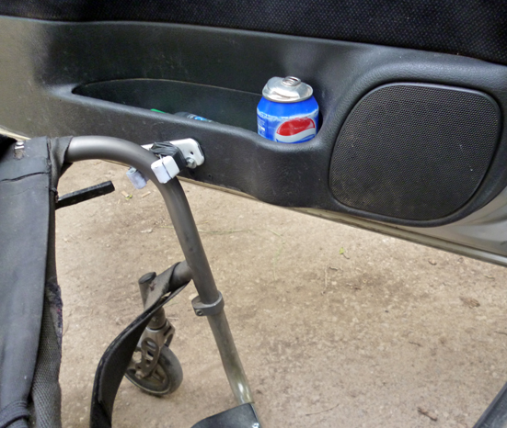
Vista de la adaptación y modo de funcionamiento.

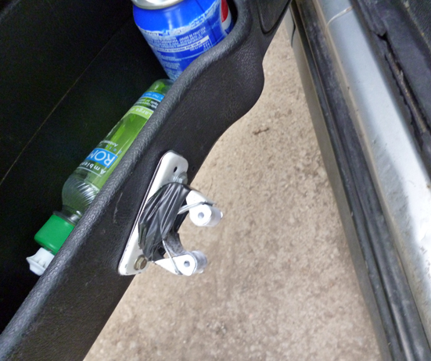
Detalle del anclaje de fregona fijado a la puerta del coche.

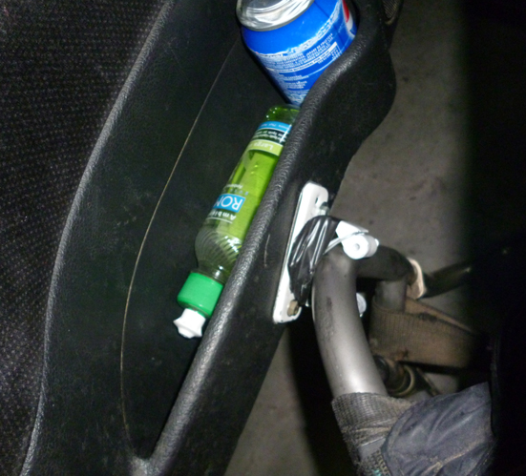
Detalle de la fijación de la silla.

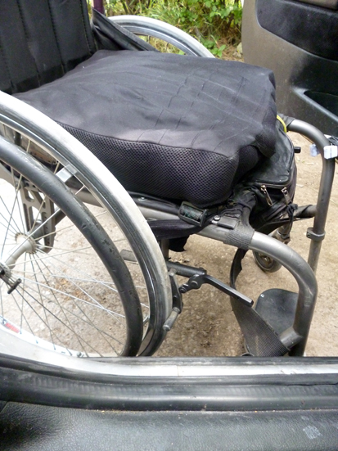
Vista de la posición de la silla respecto al coche.

